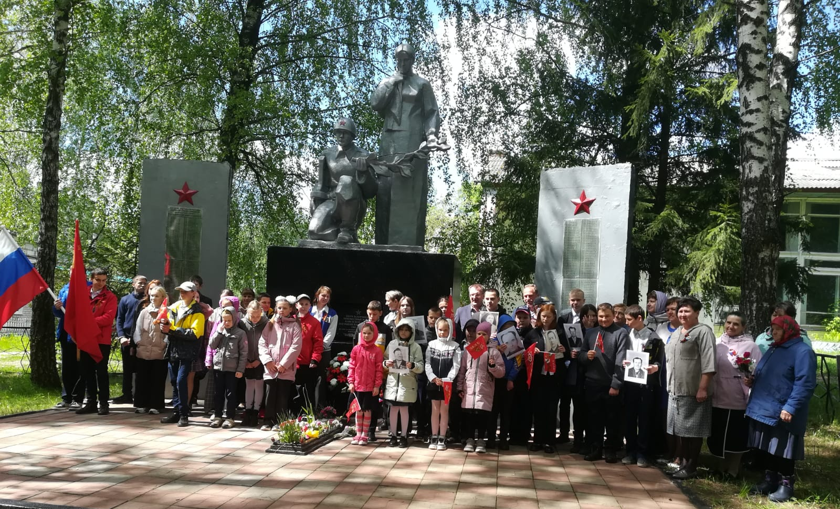
8 мая в преддверии празднования 79-й годовщины Победы в Великой Отечественной войне 1941-1945 г.г. в населенных пунктах Польниковского сельского поселения прошли мероприятия по возложению венков и цветов к памятникам и обелискам в память о павших воинах в Великой Отечественной войне. Совместно с Польниковской СОШ, работниками культуры и библиотек, находящихся на территории поселения, состоялся митинг возле памятника погибшим неизвестным советским воинам в д.Польники, на котором прозвучали стихи, военные песни в исполнении Воздиевой Н.С., Череповой Л.Ф., Корбанович С.В. и учащихся Польниковской школы. Также приняли участие представители ООО «Свободный труд», ОПС «Польники». Не остались без внимания мужество и героизм участников СВО, о которых сказал в своей речи глава Польниковского сельского поселения Бесхлебный В.В. После минуты молчания присутствующие возложили цветы и венки. В рамках мероприятия также проведена акция «Бессмертный полк».
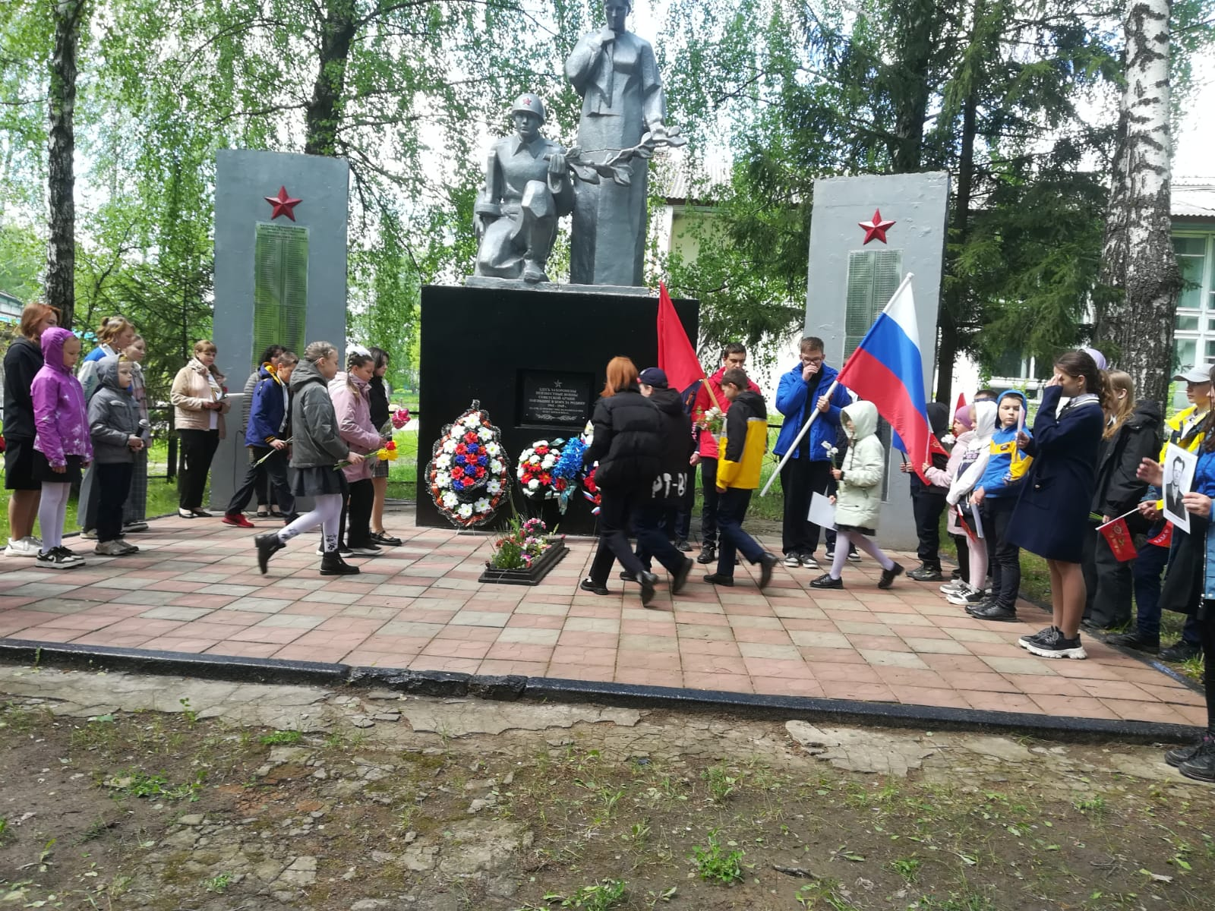

Затем глава поселения Бесхлебный В.В., заведующая Глазовским СДК Филонова Л.С. и заведующая Супрягинской библиотекой Ильиненко О.И. возложили венки и цветы к памятнику погибшего старшего лейтенанта Митцева И.И. в д.Курманово, а также
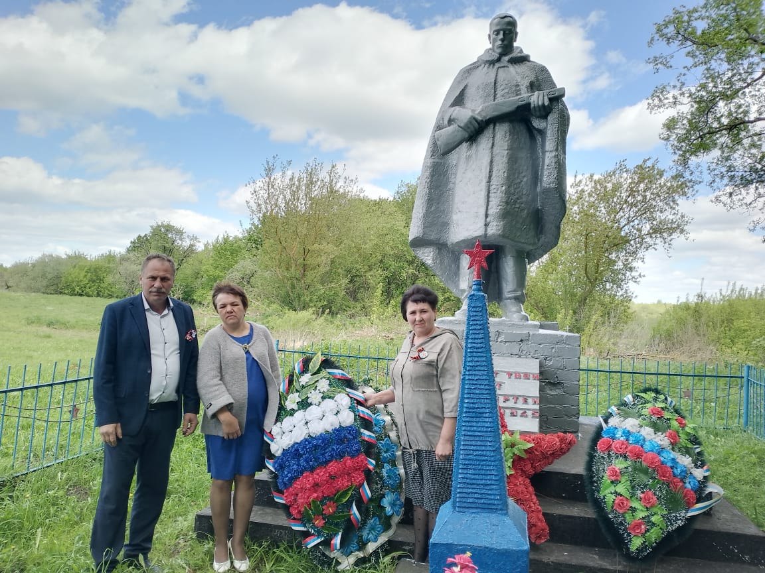

к обелиску погибшим летчикам в п.Красный глава поселения возложил с зав. Пашковским СДК Воздиевой Н.С. и зав.Пашковской библиотекой Череповой Л.Ф.
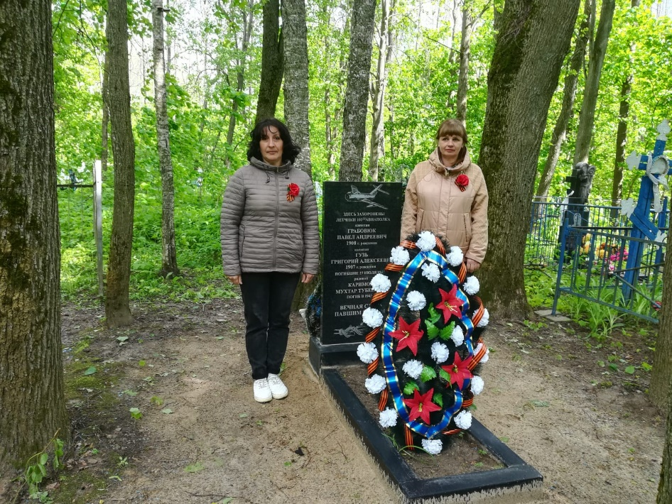
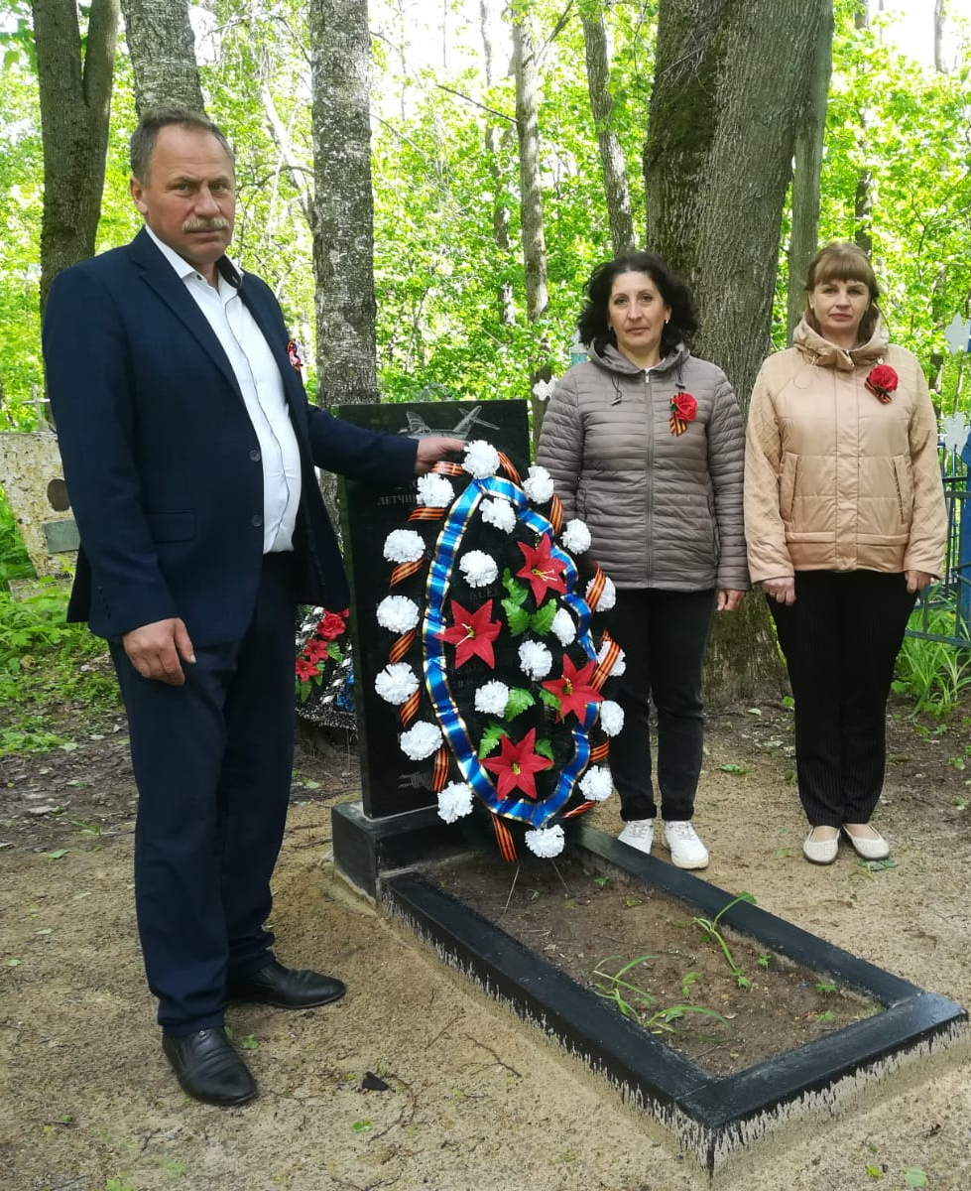

Возле обелиска воинам 4-й Клетнянской партизанской бригады «За Родину» вблизи п.Дряговка случайно встретились и познакомились с парнями из поискового отряда «Ипуть» г.Суража Алексеем Пискуновым, Павлом Гончаровым и командиром их отряда Евгением Ивановичем Мартыненко, которые объезжали места увековечивания памяти погибших воинов, находя их на карте.
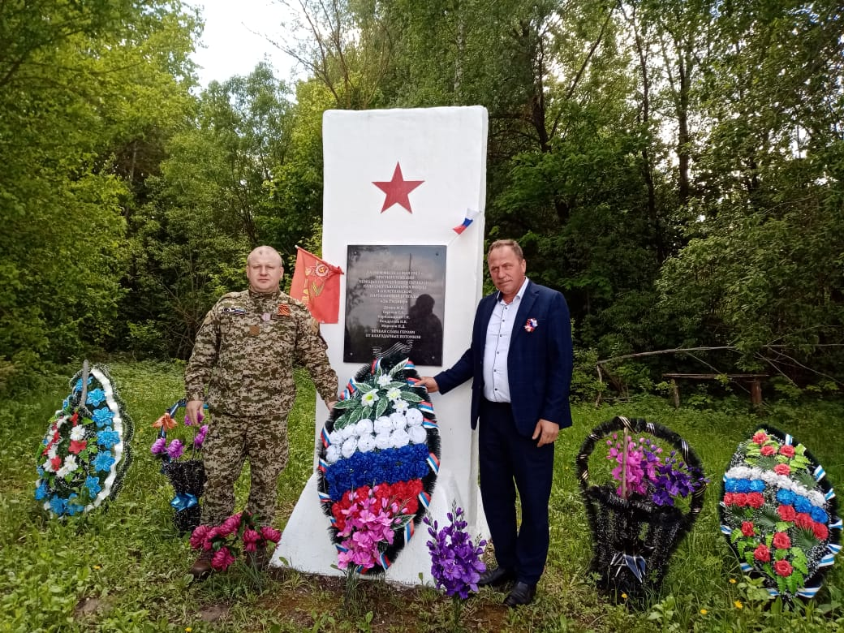

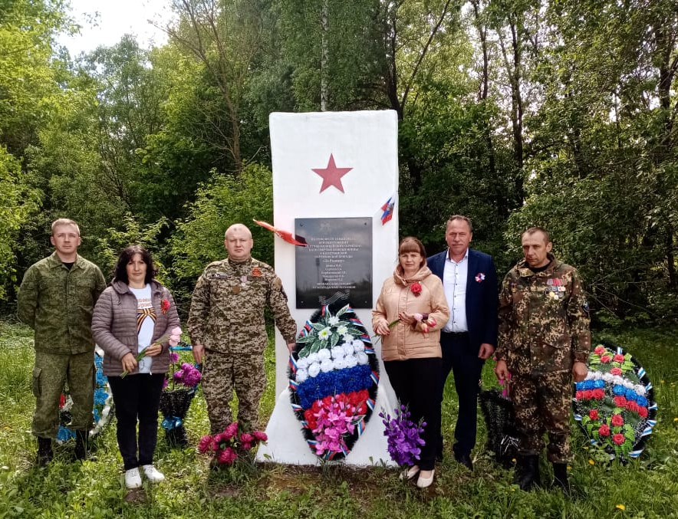
Благодаря таким отрядам найдены сотни солдат, пропавших без вести в годы ВОВ, которые снова обрели свои имена, а их близкие – места, где могут почтить память погибших родственников. А еще эта встреча состоялась благодаря Ливанцову С.В. из поискового отряда «Дружина» г.Почепа, который приложил много сил и является организатором по установке этого обелиска и в настоящее время сам является участником СВО.

